2021年工商管理学院营销策划大赛赛卷

参赛团队在真实市场环境中进行真实营销典型职业活动，于竞赛

结束前完成活动方案和过程管理的总结文案，允许使用 Excel、Word、PowerPoint 软件进行辅助操作。赛卷如下。

**题目类型：产品促销实战**

**1．企业及产品资料**

**企业介绍：**天猫店铺“齐鲁通运动专营店”https://qilutongyd.tmall.com/shop/view_shop.htm?spm=a220m.1000862.1000725.3.61143ecby0cZxz&user_number_id=2259749267&rn=5542afca45fa82569cb3fdf93ef30201

**产品介绍：**打开店铺，相关产品信息如图第一个产品选项，请参赛队自行搜索查看。

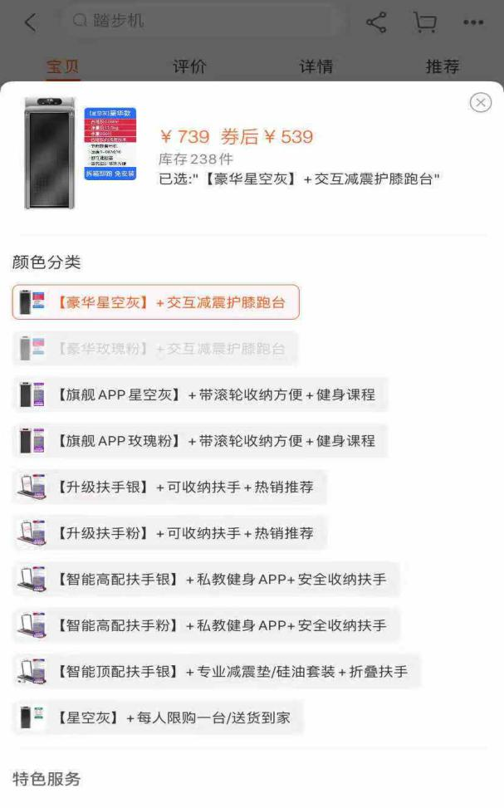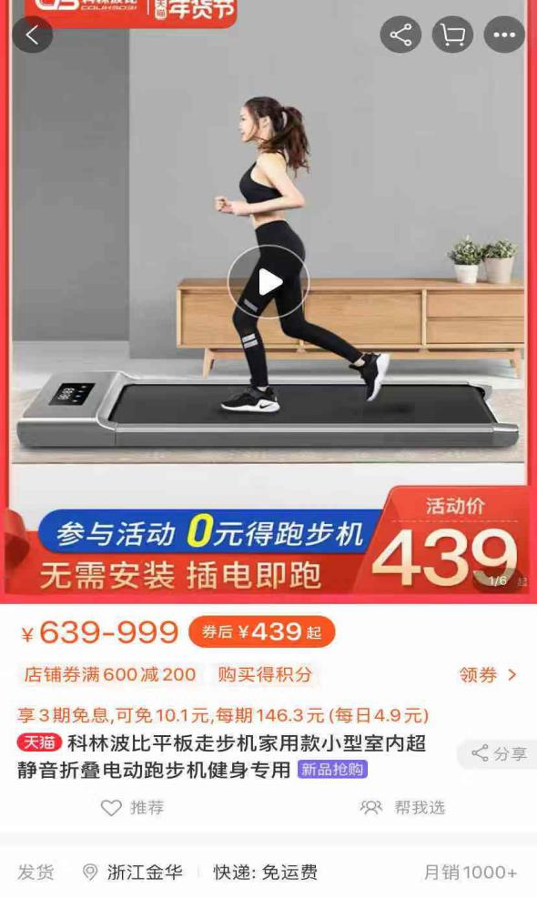

网页版产品链接：https://detail.tmall.com/item.htm?spm=a1z10.3-b-s.w4011-22633322545.75.7bce759blcJWGU&id=616596803446&rn=e34542833e161deb1a71d5a32a9c4382&abbucket=9&skuId=4341613212554

**2.要求：**

（1）Word 文案

主要针对本产品促销活动策划方案进行撰写，包含但不限于以下几个方

面：市场分析、活动目的、目标人群、活动时间、活动主题、活动方式、活动的推广方式、人员安排与组织、费用预算等。

（2）PPT 文案

主要促销活动进行总结，包含但不限于以下几个方面：活动

策划方案简介、分工协调、实施过程控制、总结分析（包括促销效果

和活动总结）等

（3）在文案作品中不得出现任何选手姓名、指导教师姓名等可暴露参赛选手身份的相关信息。